
Vereinigung
psychotherapeutisch und psychosomatisch
tätiger Kassenärzte e.V.

Sehr geehrte Kolleginnen und Kollegen,

wir laden Sie herzlich zu unserem EBM-Seminar am

Freitag, 09.06.2017 von 15:00 - 19:00 Uhr
im „Haus der Ärzteschaft“
Tersteegenstr. 9, 40474 Düsseldorf

Referentin Dr. med. Hildgund Berneburg
ein.

Die neue Psychotherapie Richtlinie verändert „eventuell grundlegend“ unsere Praxistätigkeit und damit auch unsere Abrechnungen. Das EBM-Seminar richtet sich an alle niedergelassenen psychotherapeutisch tätige Ärzte und Ärztinnen.

Seit dem 1. April 2017 gelten die neuen Psychotherapie-Richtlinien und auch der neue Einheitliche Bewertungs-Maßstab (EBM). Im Seminar werden alle Änderungen bearbeitet und an Beispielen dargestellt.

Die Teilnahmegebühr beträgt für Mitglieder der VPK 50,00 EUR und für Nichtmitglieder 80,00 EUR. Werden Sie im Laufe des Jahres noch Mitglied der VPK, rechnen wir Ihnen den Betrag von 30,00 EUR auf den 1. Jahresbeitrag an. Der Betrag ist am Veranstaltungstag in bar (bitte passend) zu entrichten. Wir bitten um Ihr rechtzeitiges Erscheinen.

Zur besseren Planung wird Ihre Rückantwort per Mail an: info@vpk.eu bis spätestens zum 06.06.2017 erbeten.

Wir freuen uns auf Ihr Kommen.
Mit freundlichen Grüßen
Ihre
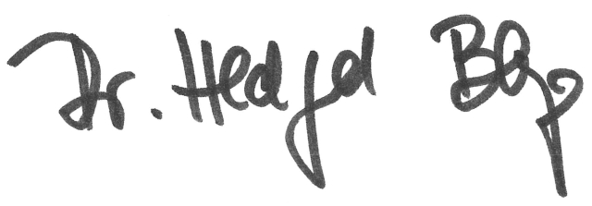
Dr. med. Hildgund Berneburg
Seminarleiterin und
1. Vorsitzende VPK e.V.

